Bruksanvisning NX-SOS-bl til NX-20
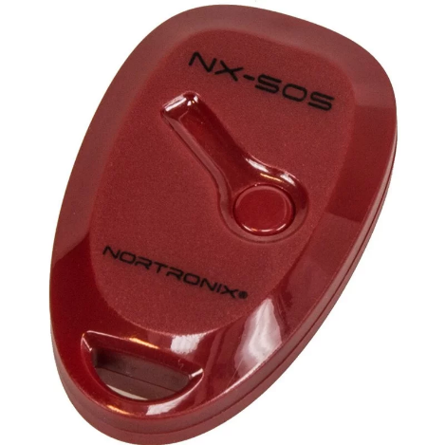

SOS for NX-20

NX -SOS-bl er en sos/alarm knapp med bluetooth og brukes kun til NX-20.
Brukes til å alarmere SOS signal,i kontrollpanel.
Ved abonnement på NX-PLUSS vil du få mulighet til å sende sos til 5 valgfrie telefonnummer.
Disse vil da motta en sms som inneholder posisjonen hvor alarmen ble utløst og at det er en SOS melding fra din alarm.

Paring til NX-20

Du kan pare opp NX-SOS-bl på to måter.

1.Trykk nede i hullet pairing på pareknappen på kontrollpanelet og da starter den å lyse blått.

2. Du kan også pare opp via Sentralenheten.Ta av det lille frontdekselet nederst på Sentralenheten og trykk på pairing button og det vil da begynne å lyse blått.Nå er du klar til å pare opp.
Trykk ned knappen på fjernkontrollen og hold den i 6 sekunder,og du får et kvitteringspip.
Husk å slå av pareknappen med et enkelt trykk og de blå lysene slukker.
Nå er NX-SOS-bl klar til bruk.

Bruk: Trykk 1 gang på SOS knappen for å aktivere den og trykk en gang til for å slå den av.
Hvis man ikke slår NX-SOS-bl av så vil den alarmere i 5 min før den slår seg av.
Når man aktivere SOS knappen så sendes det automatisk en sms til dine valgte telefonnummer

